Foto №1. Cantiere prima dell'inizio dei lavori | 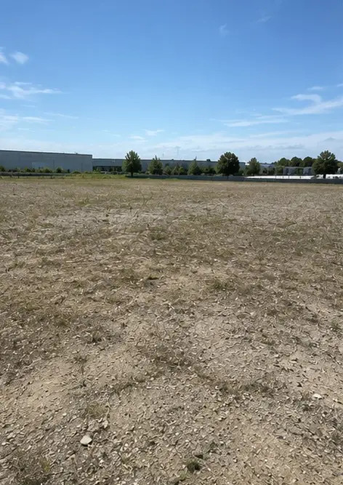
Foto №2. Attività di preparazione del sito in corso | 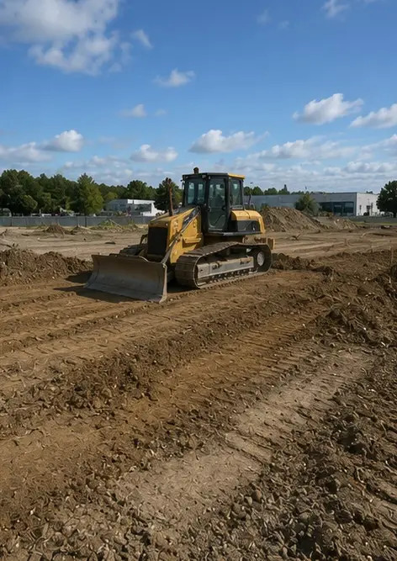
Foto №3. Pulizia e livellamento del terreno completati | 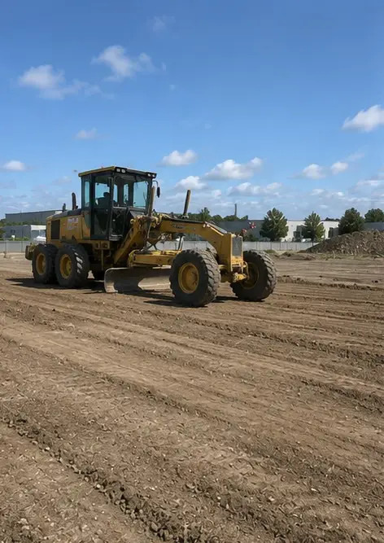
Foto №4. Lavori di scavo iniziali completati | 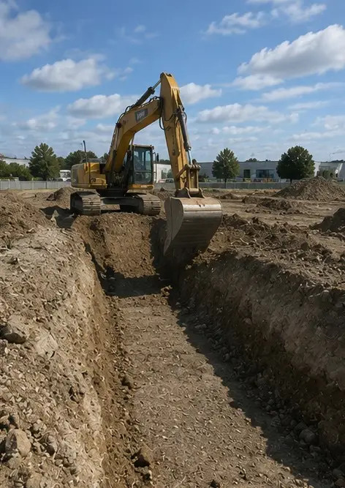
Foto №5. Costruzione delle fondazioni completata | 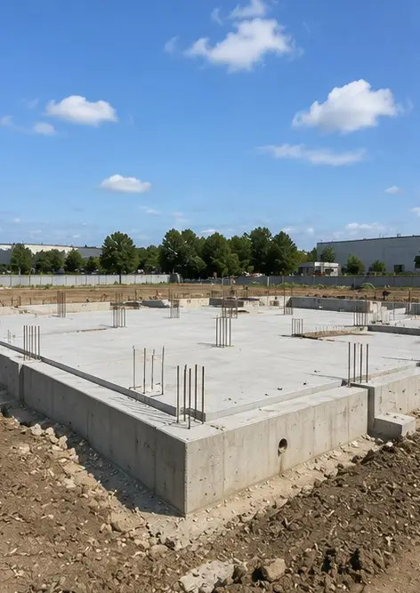
Foto №6. Montaggio della struttura portante iniziato | 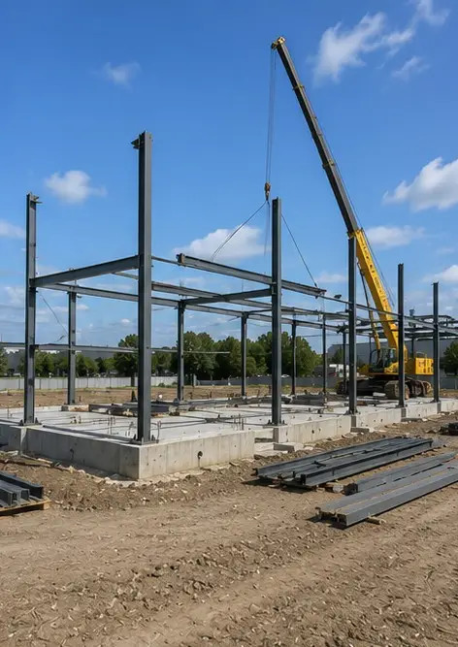
Foto №7. Costruzione della struttura portante in corso | 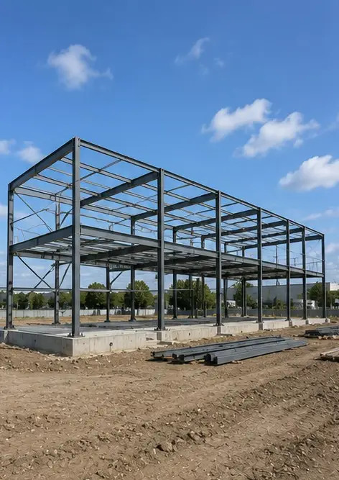
Foto №8. Struttura portante completata secondo il programma del progetto | 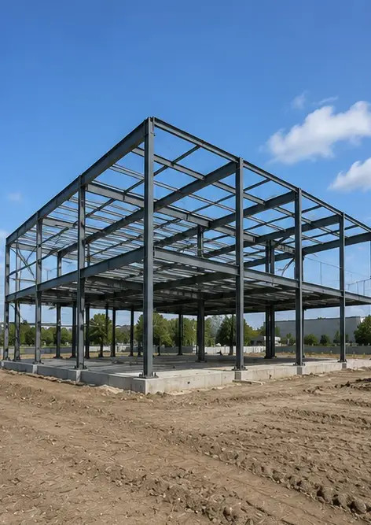
Foto №9. Struttura portante completata secondo il programma del progetto | 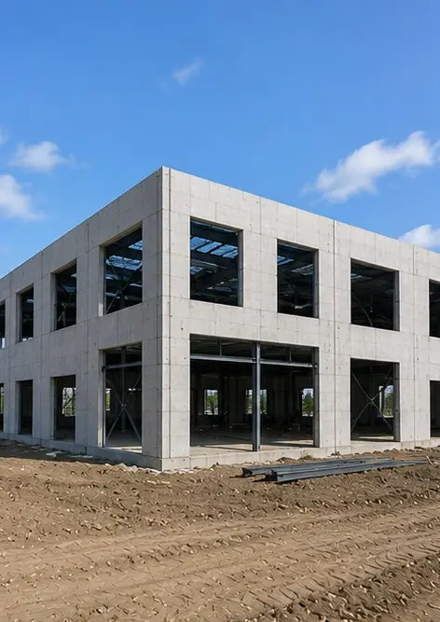
Foto №10. Costruzione del tetto completata | 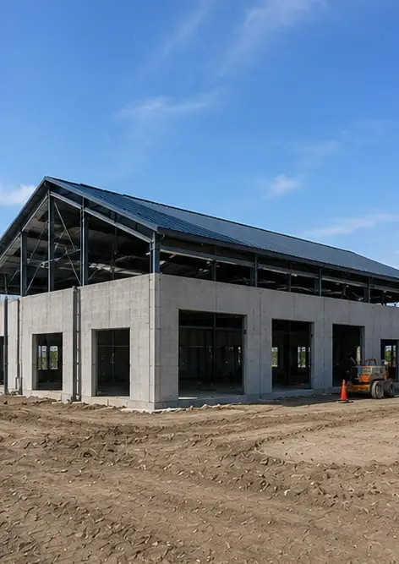
Foto №11. Installazione degli impianti elettrici in corso | 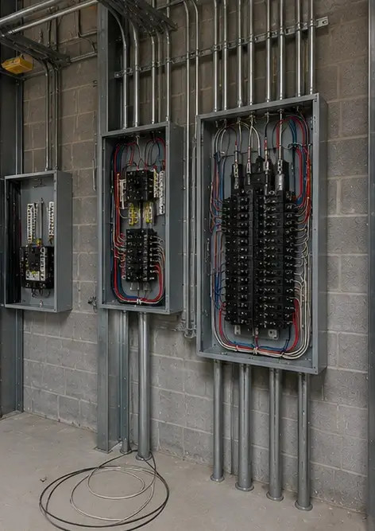
Foto №12. Installazione degli impianti idraulici completata | 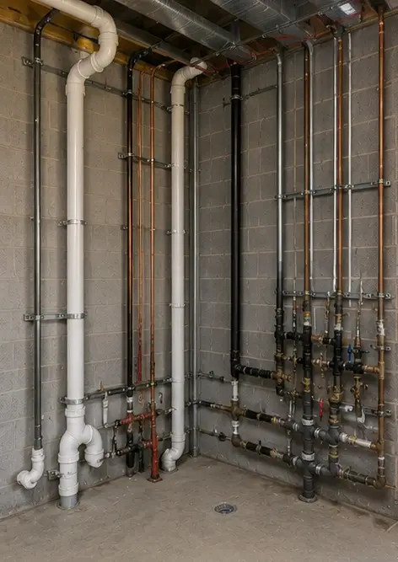
Foto №13. Lavori di finitura interni in corso | 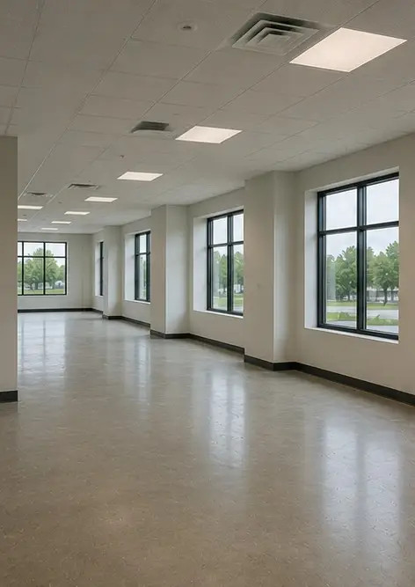
Foto №14. Installazione delle apparecchiature completata | 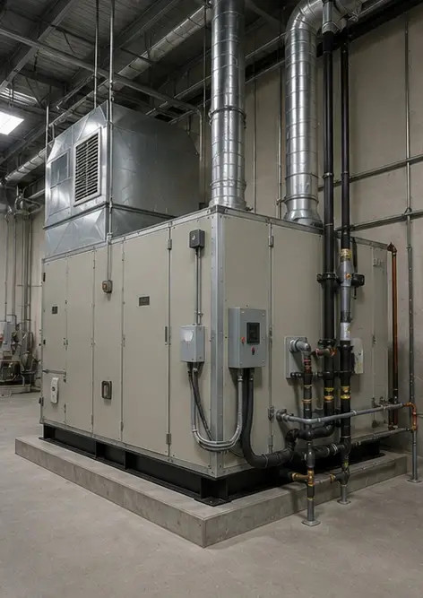
Foto №15. Ispezione finale del progetto condotta | 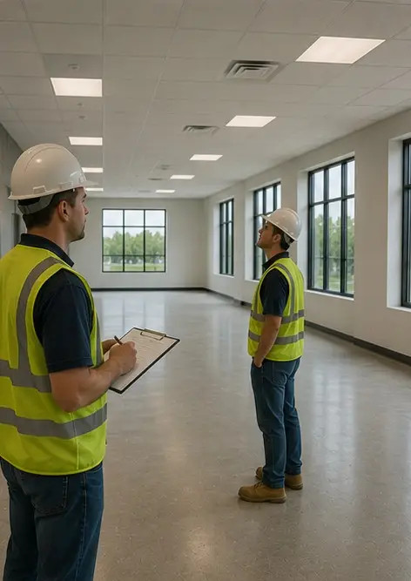
Foto №16. Progetto completato pronto per l'uso | 

Crea il tuo report fotografico online

Usa Photo Reports per creare report fotografici strutturati in PDF e Word con layout, didascalie e strumenti di esportazione.

• Layout di pagina automatici
• Esportazione in PDF e DOCX
• Didascalie e commenti alle foto
• Report prima e dopo
• Report di ispezione e manutenzione
https://photo-reports.online

